第１号様式
クリーニング所開設届出・変更届出の相談チェックシート

記入日 年 月 日
相談先（○をつけてください。）
区福祉保健センター生活衛生課
区消防署総務・予防課
消防局保安課・指導課
建築局建築指導課・調整区域課
記入者（相談者） 住所

氏名

連絡先
１ 施設所在地について

名称
所在地 | 電話

２ 用途地域と作業場面積について
クリーニング所の所在（計画）地の用途地域※^{１} は
です。 引火性溶剤を使用 します・しません
クリーニング所の作業場の床面積※^{２} は m²です。
↓ 建築基準法による用途規制の概要です。上記内容から当てはまるところに○をつけてください。
クリーニング所の種類 |  | 市街化区域 |  |  |  |  |  |  |  |  |  |  |  | 市街化調整区域
 |  | 用途地域
 |  | 第一種低層  住居専用地域 | 第二種低層住居専用地域 | 第一種中高層専用地域 | 第二種中高層専用地域 | 第一種  住居地域 | 第二種  住居地域 | 準住居地域 | 近隣商業地域 | 商業地域 | 準工業地域 | 工業地域 | 工業専用地域
引火性溶剤を用いるもの |  |  |  |  |  |  |  |  |  |  | ☆
引火性溶剤を用いないもの | 作業場の床面積の合計が50㎡以下
 | 作業場の床面積の合計が150㎡以下
 | 作業場の床面積の合計が150㎡超 | 都市計画法により、立地が認められる建築物は限定されています。詳細は建築局調整区域課（電話 045-671-4521）にお問い合わせください。
立地できる用途地域
立地できない用途地域
☆：第二石油類・非水溶性液体は50,000L超、第三石油類・非水溶性液体は100,000L超が立地不可
３ 溶剤について
クリーニング所で使用するドライクリーニング溶剤は
↓当てはまるところに○をつけ、溶剤名をご記入ください。

引火性溶剤（第二石油類・第三石油類）・非引火性溶剤 溶剤名： です。
◎引火性溶剤の貯蔵・取扱量 ※^{３}
容器での保管量
(複数ある場合は合計)
L
クリーニング機のタンク内部の量
(複数ある場合は合計)
L
貯蔵・取扱量

L

+ ＝

※^{１} 下記のいずれかの方法により、用途地域をご確認ください。
１）インターネットによるご確認
URL：https://wwwm.city.yokohama.lg.jp/yokohama/Portal
（横浜市トップページ→市の情報・計画→政策・取組→主な取組→政策支援
→地理空間情報（GIS）の活用推進→横浜市地図情報ポータルサイト
→横浜市行政地図情報提供システム でも閲覧できます。）

２） 建築局へのご来庁によるご確認
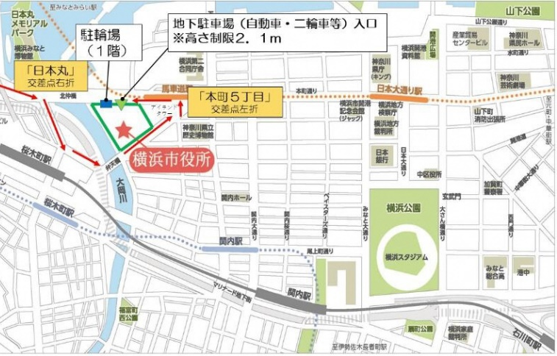
【ご来庁先】
・よこはま建築情報センター
中区本町６丁目50番地10 ２階
・都市計画課
中区本町６丁目50番地10 25階

３） 建築局へのお電話によるご確認
【お問い合わせ先】
・建築局都市計画課
電話：045-671-3510

※^{２} 作業場の床面積とは、クリーニング工場の床面積のうち、預り品の受け渡しをする部分の床面積を除いた床面積です。

※^{３} 貯蔵・取扱量とは、クリーニング機のタンク内部の量と容器での保管量の合計です。
横浜市火災予防条例により、引火性溶剤を一定量（第二石油類では200L以上、第三石油類では 400L以上）貯蔵・取扱する場合は、届出が必要になりますので、詳細は各区役所の消防署総務・予防課指導係又は消防局保安課危険物保安係へお問い合わせください。（貯蔵・取扱する場所の位置、構造及び設備等の基準についても、ご確認ください。）

※ その他、用途地域により、原動機の出力の合計が1.5kWをこえる空気圧縮機を使用する作業などが禁止されている場合がありますので、建築指導課へご相談ください。

□ 建築局
建築企画課 電話：045-671-2933 建築指導課 電話：045-671-4539
□ 消防局
保安課危険物保安係 電話：045-334-6622 指導課消防設備係 電話：045-334-6632
□ 医療局
生活衛生課生活衛生係 電話：045-671-2456
□ 各区役所窓口 （市外局番：045）
 | 消防署  総務・予防課  予防係指導担当 | 福祉保健センター  生活衛生課 |  | 消防署  総務・予防課  予防係指導担当 | 福祉保健センター  生活衛生課
鶴見 | 503-0119 | 510-1845 | 金沢 | 781-0119 | 788-7873
神奈川 | 316-0119 | 411-7143 | 港北 | 546-0119 | 540-2373
西 | 313-0119 | 320-8444 | 緑 | 932-0119 | 930-2368
中 | 251-0119 | 224-8339 | 青葉 | 974-0119 | 978-2465
南 | 253-0119 | 341-1192 | 都筑 | 945-0119 | 948-2358
港南 | 844-0119 | 847-8445 | 戸塚 | 881-0119 | 866-8476
保土ケ谷 | 342-0119 | 334-6363 | 栄 | 892-0119 | 894-6968
旭 | 951-0119 | 954-6168 | 泉 | 801-0119 | 800-2452
磯子 | 753-0119 | 750-2452 | 瀬谷 | 362-0119 | 367-5752

お問い合わせ先

